附件三、進修部104-1選課注意事項
- 選課基本規定
- 每學期註冊學分數需達9學分(下限)，不得多於25學分(上限)，不足者依學則規定辦理。
- 本學期第一階段選課，所有系別皆不開放外系選修，待第二階段方進行開放外系。
- 第一階段選課期間，所有科目不設定下限基本人數，學生可自由加退選，第一階段選課結束後，選課人數不足的科目，教務組將不達人數下限的課程移除（不含體育課程），並釋放出已選課之學生，通知學生及各系；第二階段選課期間，所有科目將設定下限基本人數（大學部15人、研究所5人之最低修課人數），第二階段選課結束後未達基本人數之選修課程即停開。實際修課請各位同學以選課結束後之系統上資料為主。
- 選課時請注意通識中心、系所開課規定與學分認定，畢業學分標準請參照各系新生入學年度之課程標準（必選修科目表）。
- 通識必修課程，重修若需選修其他系別者，請至進修部教務組登記選課。
- 本班已有開設之必修課程，除經專案簽准，不得至其他班選課。
- 已修習及格之科目，不得重選，重選之成績及學分數擇優採計，但以一次為限。
- 選課前請先查詢課程內容及選課時間，可避免選課錯誤及因時效問題影響個人選課權益。選修非本系之課程皆為選修課程(含通識)。
- 四技學生通識課程依各系課程標準不同，須於修業年限內修完一般、科技、美學課程（依各系課程標準為主）。
- 請勿於最後選課時間上網選課，以免因網路壅塞，影響個人權益須自行負責。
- 加退選期間
- 已辦理科目學分抵免作業同學，教務組於第一階段選課前已完成抵免科目之必修課程退課，請同學於第一階段選課前上網確認課程是否有誤，若有疑問請至教務組查詢更正。
- 學生加、退選科目應於規定期限內完成，請務必於加退選結束前再次確認個人選課資料是否正確，逾期不予受理。
- 選課後
- 學校不再寄發繳費單，請同學自行至學生資訊系統列印104-1繳費單。
- 104-1學期學雜費繳費單，104/7/8 (三)起可於學生資訊系統列印。第二階段選課後，請同學於104/10/2(五)後自行上網確認是否需要補繳學雜費，應補繳者請自行列印繳費單，並於104/10/12(一)繳清。
- 104-1學期第二階段應補繳費用者，若未於期限內繳費者，該課程即取消，學分不予登錄，並於次學期第二階段選課停權（或須先行繳交學時費方得選課）。因課程取消不足學分情況仍需依學則規定辦理。
- 加退選後不得以任何理由要求退選或加選課程，惟因情況特殊，經申請許可者，可在104/9/21(一)前為之。
- 選課完畢後請務必再次查詢所選之科目是否正確，以免事後造成不必要之困擾，若因個人因素損失權益請自行負責。
- 其餘未盡事宜依學則及選課相關辦法辦理。
有任何問題請撥：03-4581196分機3711-3715 進修部教務組
- 登錄電子郵件信箱，確認是否需要更改密碼，請務必於選課前完成變更，若因未及時變更，延誤選課時效，請自負責任。
- 密碼修改程序
1.於左側功能選單的「個人設定」中，展開「信箱安全」，點選「密碼設定」進入修改密碼的頁面。
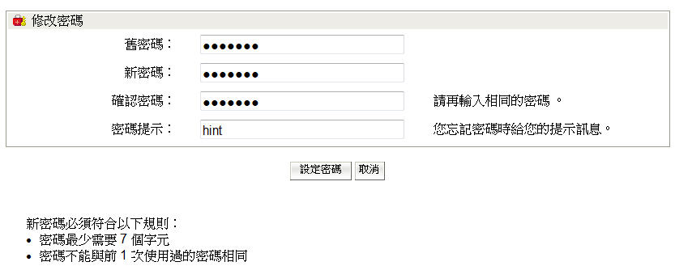
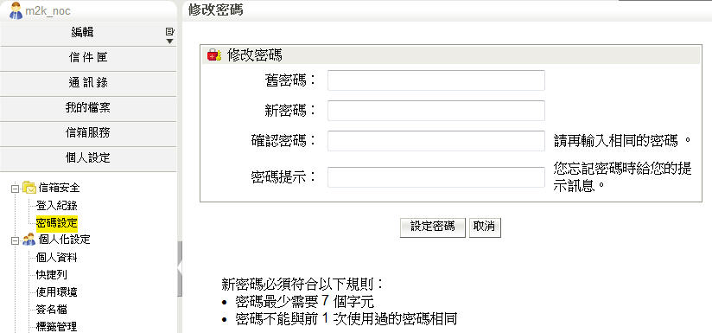
2.在修改密碼的頁面中，輸入舊密碼、新密碼並確認新密碼後，點選〔設定密碼〕按鈕，即完成修改密碼的動作。

- 進修部選課系統系統需求
- 限用Microsoft IE 6.0以上正式版本的瀏覽器。建議使用Pentium 800、512M RAM、 1024*768顯示以上規格的個人電腦。
- 在校內請勿設定瀏覽器的Proxy Server位址，以免存取速度緩慢。
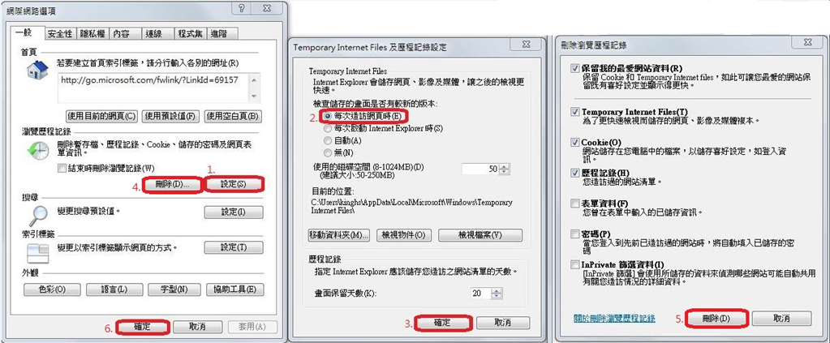
- 建議將網頁暫存設定為每次造訪網頁時更新，避免畫面顯示的錯誤。

- 選課系統注意事項：
- 請勿在同一台電腦同時間(其中一個帳號尚未登出選課系統)使用兩個以上不同帳號登入選課系統，此不正常程序將造成系統判別異常，以致瀏覽器顯示錯誤選課結果，所有選課結果皆以系統紀錄為準。
- 因WWW環境的限制，請勿連續按鈕動作，否則系統反應時間會更久。
- 一個人請勿同時用兩台以上的電腦登入系統，否則造成個人選課資料不正確，請自行負責！
- 本系統限制每位同學每次選課時間為15分鐘，時間到後自動斷線。

